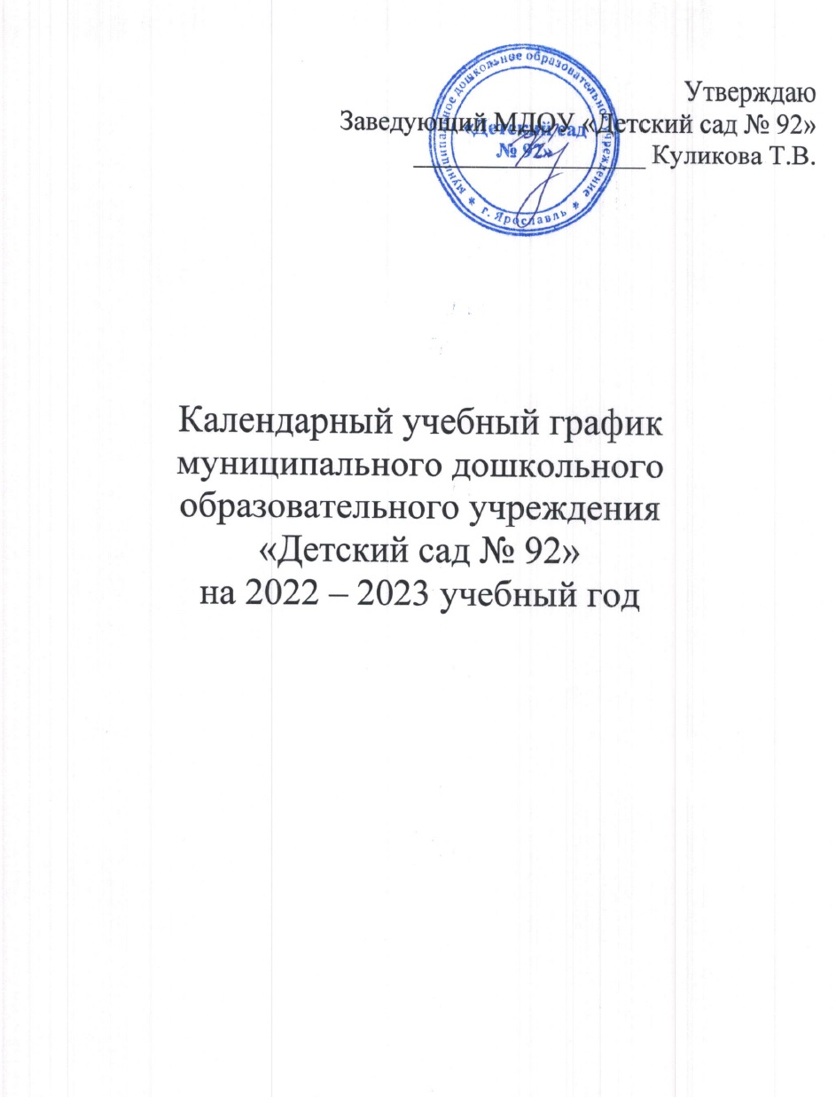
Режим занятий воспитанников в учреждении
- МДОУ <<Детский сад N2 92» (далее - Учреждение) функционирует в режиме полного дня (12-часового пребывания).
- Режим работы Учреждения:
пятидневная рабочая неделя; часы работы - с 7.00 до 19.00; выходные дни - суббота, воскресенье, нерабочие праздничные дни, установленные законодательством Российской Федерации;
- Максимальная продолжительность непрерывного бодрствования детей З - 7 лет составляет 5,5 - 6 часов, до З лет - в соответствии с медицинскими рекомендациями.
- Продолжительность ежедневных прогулок составляет 3-4 часа. Продолжительность прогулки определяется в зависимости от климатических условий. При температуре воздуха ниже минус 15 ⁰ С и скорости ветра более 7 м/с продолжительность прогулки сокращается.
- Прогулки организуются 2 раза в день: в первую половину дня и во вторую половину дня - после дневного сна или перед уходом детей домой.
- В ДОУ могут приниматься дети на условиях кратковременного пребывания до 5 часов.
- При организации режима пребывания детей более 5 часов организуется прием пищи с интервалом З - 4 часа и дневной сон; при организации режима пребывания детей до 5 часов организуется однократный или двукратный прием пищи, в зависимости от утреннего или вечернего режима пребывания.
- См. Постановление Главного государственного санитарного врача РФ от 15.05.2013 N 26 ”06 утверждении СанПиН 2.4.1.3049-13 ”Санитарно-эпидемиологические требования к устройству, содержанию и организации режима работы дошкольных образовательных организаций”
- В соответствии с п.14 Порядка организации и осуществления образовательной деятельности по основным общеобразовательным программам - образовательным программам дошкольного образования, утвержденного приказом Министерства образования и науки РФ от 30.08.2013 N21014, режим работы дошкольного образовательного учреждения определяются уставом учреждения з СанПиН 2010 года: интервал между приемом пищи для детей до 1 года должен составлять не более З часов, от 1 года и старше - не более 4 часов
  - Общая продолжительность суточного сна для детей дошкольного возраста 12 12,5 часа, из которых 2 - 2,5 часа отводится на дневной сон. Для детей от 1,5 до 3 лет дневной
сон организуется однократно продолжительностью не менее З часов.
  - На самостоятельную деятельность детей З - 7 лет (игры, подготовка к образовательной деятельности, личная гигиена) в режиме дня отводится не менее 3 - 4 часов,
  - Максимальная продолжительность непрерывной непосредственно образовательной деятельности для детей раннего возраста от 1,5 до З лет составляет 10 мин.
Образовательная деятельность осуществляется в первую и во вторую половину дня (по 8 - 1 0 минут). Возможно осуществление образовательной деятельности на игровой
площадке во время прогулки.
  - Максимальная продолжительность непрерывной непосредственно
образовательной деятельности для детей от З до 4-х лет составляет 15 минут, для детей от 4-х до 5-ти лет - 20 минут, для детей от 5 до 6-ти лет - 25 минут, для детей от 6-ти до 7-ми лет - 30
4
минут.
  - Максимально допустимый объем образовательной нагрузки в первой половине дня в младшей и средней группах составляет 30 и 40 минут соответственно, а в старшей и подготовительной - 45 минут и 1,5 часа соответственно. В середине времени, отведенного на непрерывную образовательную деятельность, проводят физкультурные минутки. Перерывы между периодами непрерывной образовательной деятельности - не менее 10 минут.
  - Образовательная деятельность с детьми старшего дошкольного возраста может осуществляться во второй половине дня после дневного сна. Ее продолжительность составляет не более 25 - 30 минут в день. В середине непосредственно образовательной деятельности статистического характера проводятся физкультурные минутки
4 Исключены требования о максимально допустимый объем недельной образовательной нагрузки (п. 12.10 СанПиН 2010 года)
- Образовательная деятельность, требующая повышенной познавательной активности и умственного напряжения детей, организуется в первой половине дня. Для профилактики утомления детей проводятся физкультурные, музыкальные занятия, ритмика и т.п.
- Формами двигательной деятельности детей в Учреждении являются утренняя гимнастика, занятия физической культурой в помещении и на воздухе, физкультурные минутки, подвижные игры, спортивные упражнения, ритмическая гимнастика и другие.
В объеме двигательной активности воспитанников 5-7 лет предусматривается в организованных формах оздоровительно-воспитательная деятельность 6 - 8 часов в неделю с учетом психофизиологических особенностей детей, времени года и режима работы Учреждения.
- С детьми второго и третьего года жизни занятия по физическому развитию основной образовательной программы осуществляют по подгруппам 2 - З раза в неделю. Длительность занятий по физическому развитию для детей от 1 года 6 месяцев до 2 лет - 8 - 10 минут, от 2 лет 1 месяца до З лет - 10-15 минут.
- Занятия по физическому развитию основной образовательной программы для детей в возрасте от З до 7 лет организуются не менее З раз в неделю. Длительность занятий по физическому развитию зависит от возраста детей и составляет: в младшей группе - 15 мин., в средней группе - 20 мин., в старшей группе - 25 мин., в подготовительной группе - 30 мин.
Один раз в неделю для детей 5 - 7 лет круглогодично организуются занятия по физическому развитшо детей на открытом воздухе (при отсутствии у детей медицинских противопоказаний и наличии у детей спортивной одежды, соответствующей погодным условиям).
- Для достижения достаточного объема двигательной активности детей используются все организованные формы занятий физическими упражнениями с широким включением подвижных игр, спортивных упражнений.
- Режим занятий дополнительного образования устанавливается расписанием занятий.
- Конкретный режим посещения ребенком Учреждения устанавливается договором об образовании, заключаемом между Учреждением и родителями (законными представителями) ребёнка.

